NOMBRE ________________________________________________________________________________

Lunes 23 de Marzo:
- Escribe tu nombre y apellido con letra manuscrita, en lo posible respetando las mayúsculas.
- Observa cada imagen y escribe la vocal manuscrita que corresponde, pinta cada dibujo.

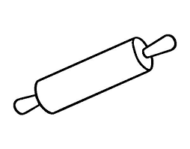
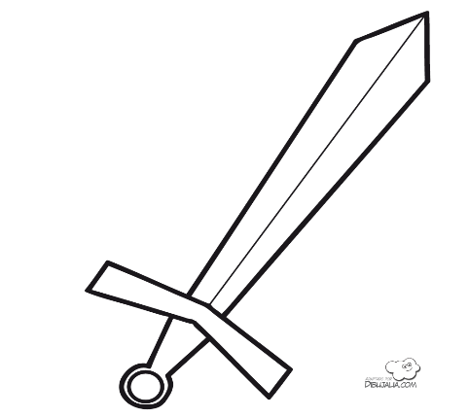
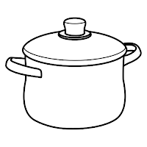

NOMBRE ________________________________________________________________________________

Martes 24 de Marzo:
- Refuerza la escritura de números del 1 al 20.
- Cuenta los objetos y escribe el número que corresponde.

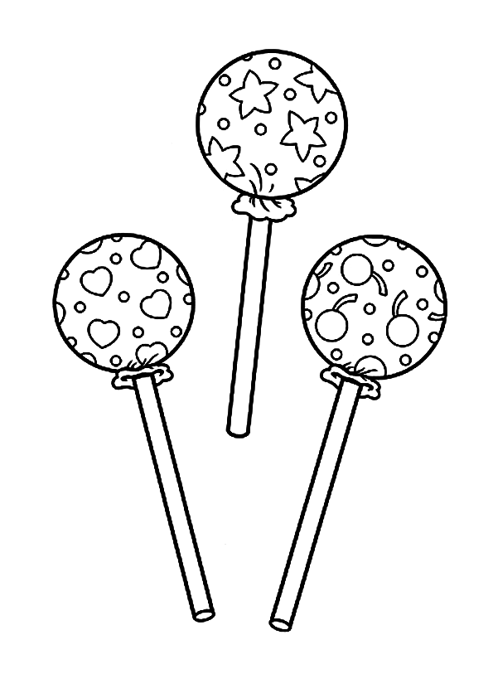

NOMBRE ________________________________________________________________________________

Miércoles 25 de marzo.
Escribe la vocal que le falta a cada palabra y pinta. a e i o u
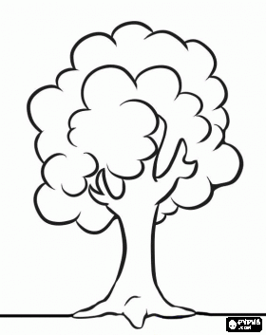

C__M__ __N
___RB___L

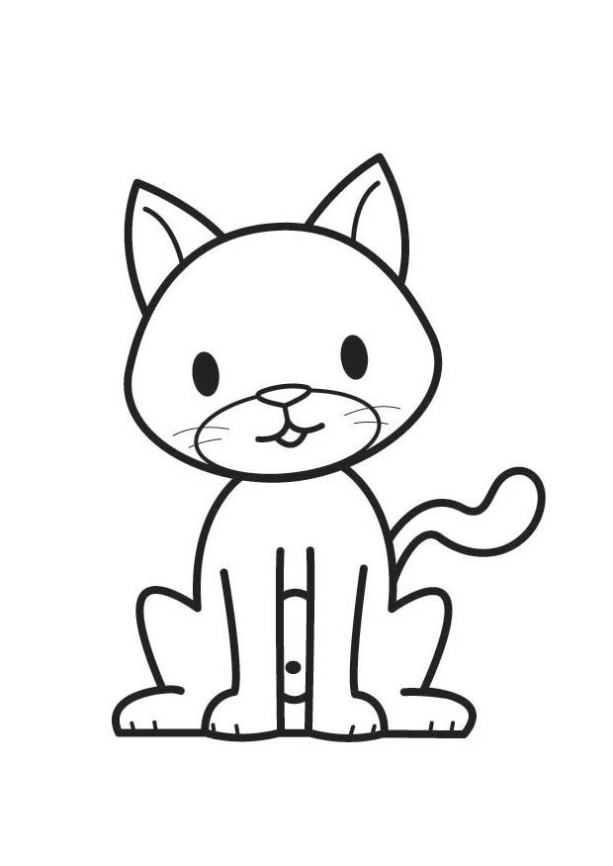
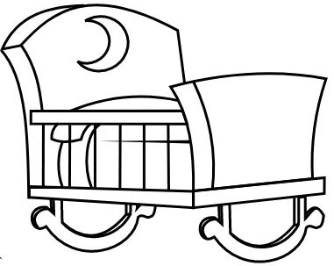

G__T__
C__N__

__SP__J__
__GL__S__ __

NOMBRE ________________________________________________________________________________

Jueves 26 de marzo:
- Completa con el número que falta en cada caso.
- Escribe de manera correcta cada número.

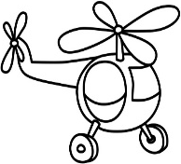
7

5

3

1

10

8

6

8
7

4

5

14

12
11

9

NOMBRE ________________________________________________________________________________

Viernes 27 de Marzo:
- Refuerza la escritura de diptongos (recuerda que estos se escriben en manuscrita y van tomaditas de la mano Ej: _au, _io.) (a e i o u )
- Transforma los diptongos de imprenta a manuscrita.

ae

iu

oa

ai

oe

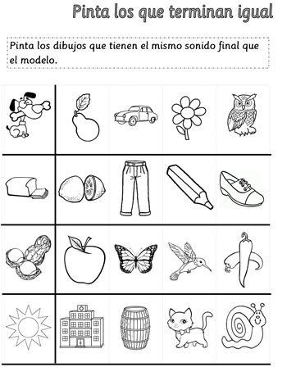
NOMBRE ________________________________________________________________________________

